МБОУ Воротынская средняя школа
Научно-исследовательская работа

Секция: Прикладная математика

Иллюзия - обман зрения
или хорошо зашифрованная картина

Автор работы: Панкова Ольга, ученица 7 а класса

Руководитель: Булдина Людмила Валентиновна,
учитель математики.

2016

Оглавление
Введение……………………………………………………………………3
Глава 1. Перспектива - геометрическая основа живописи, позволяющая «обмануть зрение»……………………………………………………………5
Глава 2. Иллюзии…………………………………………………………7
2.1. Оптические иллюзии…………….………………………………..7
2.2. Иллюзии на страницах учебника математики ………………..14
Глава 3. Практическая работа ……………………………………..……..18
3.1. Практическая работа по созданию рисунков с иллюзиями ……18
3.2. Иллюзии глазами детей и взрослых…………………………….. 19
Заключение………………………………………………………………...25
Список литературы…………………………………………………..….....27
Приложение 1. Рекомендации по созданию иллюзий…………………...28

Введение
Хотите достать звезду с неба? Не хотите.…Жаль! Ну, а хотя бы потрогать руками? Тоже нет.… Думаете, я шучу. А между тем это так просто. Для этого нужно создать иллюзию, что звезда находится на расстоянии меньше вытянутой руки. И тогда вы сможете не только дотянуться до звезды, но даже пошарить рукой в зазвездном пространстве.
Стоит ли доверять всему, что мы видим? Почему мы видим иногда то, что кроме нас больше никто не видит? Почему нарисованные неподвижные предметы начинают двигаться? Почему люди видят один и тот же предмет по-разному? Поэтому объектом моего исследования являются иллюзии.
Работая над этой темой, можно развить свое воображение, открыть новое для себя, друзей и родных. Очень увлекательно рассматривать иллюзорные картины, ища в них скрытые от нормального восприятия предметы. Потому что, наше восприятие обманчиво, и многое оказывается совсем не тем, чем, кажется на первый взгляд. Даже самые простые вещи могут таить в себе самые неожиданные открытия, нужно только получше присмотреться.
Попробуем, и кто знает, что удастся увидеть нам?
Всегда ли можем доверять своему зрению? Оказывается, нет! И этому доказательство множество обманчивых картин, которые ярко иллюстрируют, насколько ограничены способности наших глаз.
Ответы на эти и другие вопросы я постаралась найти в своей работе.
Цель работы: Систематизация знаний по иллюзиям и приобретение опыта по созданию иллюзионных картин.
Гипотеза: иллюзии можно объяснить с помощью законов геометрии.
Задачи исследования:
1. изучить теоретический материал по данной теме.
- найти примеры использования иллюзий в искусстве, в математике
- провести исследование, показывающее ограниченность способности наших глаз.
- сравнить восприятие иллюзий взрослыми и детьми.
5. создать собственные иллюзорные картины
6. разработать рекомендации для самостоятельного создания иллюзий.
Методы исследования: изучение литературы по данной теме, сопоставление существенных признаков, анкетный опрос, анализ, сравнение, обобщение.

Глава 1
Перспектива - геометрическая основа живописи,
позволяющая «обмануть зрение»

С давних пор люди пытались объёмные тела изобразить на плоскости так, чтобы их сразу можно было отличить от плоских, чтобы чувствовалась глубина пространства. Была разработана научная теория перспективы, позволяющая «обмануть зрение». Перспектива - это очень просто. Это чистая геометрия. Так что же, овладев геометрией перспективы, каждый может стать художником? К сожалению, нет. Математически точная перспектива - это еще не живопись, а только чертеж, какой бы он не был точный и красивый.
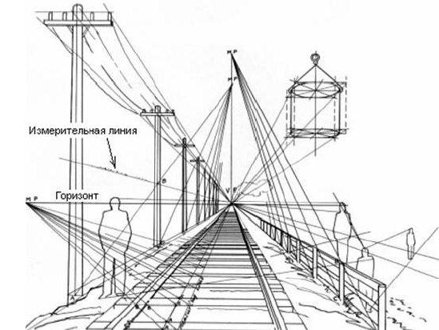
Перспектива - это только геометрическая основа живописи. Hо эта основа мертва, до тех пор пока художник не вложит в нее частичку своей души, и не сделает ее живописью. При этом в чем-то можно и поступиться геометрией (что часто и делают художники) во имя жизни самого искусства живописи.
Наука и искусство, словно нити холста, переплетались в полотнах мастеров Возрождения. Живопись переходила в начертательную геометрию, а геометрия - в искусство. Пространство картины было не только симметрично, но и метрично. Всякий раз художник старался не просто показать глубину пространства картины, но как бы вычислить эту глубину. Вот почему ренессансные художники так любили изображать квадраты плиток пола и кессоны (квадратные углубления потолка, представляющие собой не что иное, как систему координат на плоскости. Вот почему живописцы Возрождения так любили изображать архитектуру, которая органически перерастала в архитектонику изображения.
Весомый вклад в развитие методов перспективных изображений внесли: итальянский зодчий Лоренцо Гиберти (1378-1455 гг.). Он перенес принципы живописной перспективы на пластическое изображение в виде рельефа (в церковных сооружениях). Итальянский теоретик искусств Леон Баттиста Альберти (1404-1472 гг.) обогатил художественно-технический опыт мастеров-профессионалов теоретической разработкой основ перспективы. Гениальный итальянский художник, ученый и инженер Леонардо да Винчи (1452-1519 гг.), обладая в совершенстве знаниями линейной перспективы, дополнил построением ее на цилиндрических сводах, положив начало панорамной перспективе. Как писал Леонардо да Винчи, «первое намерение живописца сделать так, чтобы плоская поверхность показывала тело рельефным и отделяющимся от этой плоскости». Художники хотели вызвать у зрителя ощущение пространства, находящегося за плоскостью картины. Последняя должна была играть роль своеобразного окна, в котором окружающий мир представал бы таким, каким мы его видим сквозь прозрачное стекло. Для этого необходимо было найти метод изображения объемных тел, который не только отражал бы их структуру и взаимное расположение в пространстве (в том числе удаленность от наблюдателя), но и учитывал бы механизмы работы человеческого глаза.
Разработанная в соответствии с особенностями зрительного восприятия, линейная перспектива позволяет изобразить видимый предмет наиболее реалистично. Глядя на картины, написанные в соответствии с ее законами, мы испытываем ощущение, что рассматриваем трехмерную сцену.
Как же создается столь поразительная иллюзия пространства? Вспомним, что чем дальше от глаза находится предмет, тем меньшим по величине он кажется. Учитывая эту особенность зрения, художник рисует на заднем плане предметы и человеческие фигуры меньших размеров, чем на переднем, создавая впечатление их разной удаленности и добиваясь тем самым глубины изображения. Сведения и приёмы построений, обуславливаемые потребностью в плоских изображениях пространственных форм, накапливались постепенно с древних времён. В течение продолжительного периода плоские изображения выполнялись как изображения наглядные. Постепенно накопившиеся отдельные правила и приёмы построения таких изображений были приведены в систему и развиты в труде французского учёного Монжа, изданном в 1799 году. Изложенный Гаспаром Монжем (1746-1818) метод - метод ортогонального проецирования - обеспечивал выразительность, точность и удобоизмеримость изображений предметов на плоскости.

Глава 2. Иллюзии
2.1. Оптические иллюзии
"...не верь глазам своим!" Козьма Прутков
ИЛЛЮЗИЯ - франц. видимость, мнимое, обманчивость, обман чувств.
Оптические иллюзии – это, попросту говоря оптический обман нашего мозга. Когда наш глаз получает картинку – включается огромное количество процессов в нашем мозге. Мы начинаем анализировать этот процесс словно компьютер. Начинается анализ расположения основных граней и углов, структура цвета на виде или позиция источника света. И во многих случаях этот анализ неосознанно получается, неточен – происходит коррекция зрительных образов. Существуют разные типы иллюзий [1]:

- Двойственные – это картины, на которых можно увидеть не один предмет, а несколько.
На данном рисунке можно увидеть лицо старика или крестьянина сидящим на траве и смотрящем на деревню.
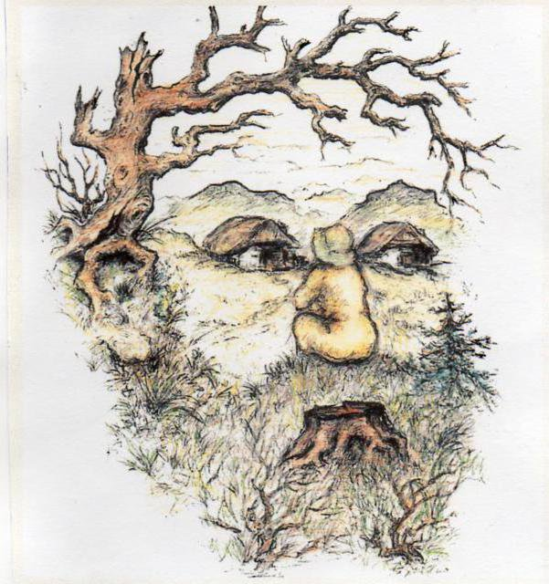
Рис.1.1.
2) Зрительное искажение – когда предметы кажутся не такими, какие они на самом деле.
На рисунке Геринга кажется, что параллельные прямые изогнуты, на самом деле это не так [8].
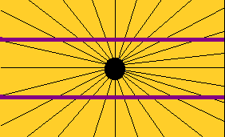
Рис. 1.2.
3)Иллюзии цвета и контраста – когда одинаково раскрашенные предметы видятся по-разному.
В основе данной оптической иллюзии стоит процесс иррадиации. Явление иррадиации (по-латыни - неправильное излучение) заключается в следующем: когда изображение состоит из ярко освященных областей и темных, то происходит перераспределение света. Темные участки как бы забирают часть освящения у светлых. Естественно это происходит только в нашем мозгу. Картина же остается неизменной [2].
Рис.1.3.
Первый круг кажется темнее второго, но они одинаковые [4].

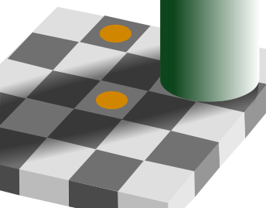
Рис.1.4.
4) Искажение размера – иллюзия, заставляющая усомниться в истинных размерах объектов.
Столы имеют разные размеры? Ширина красного равна длине зеленого. А ширина зеленого равна длине красного. Не верите?
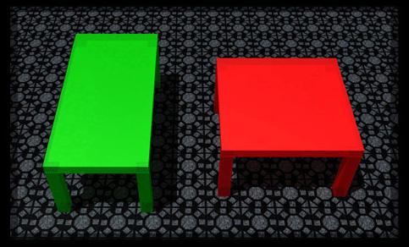
Рис.1.5.
Также белые предметы на темном фоне зрительно «раздвигают» пространство, расширяя и удлиняя его. Клетчатые, полосатые, заполненные рисунком участки кажутся больше, чем одинаковые с ними по размеру однотонные. Зрительные иллюзии не только позволяют фигуре выглядеть более или менее идеально, но и обеспечивают определенное эстетическое восприятие художественного образа модели.
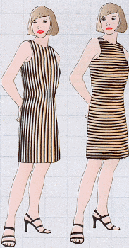
Рис.1.6.
5) Кажущиеся фигуры – когда фигуры, которых на самом деле нет -видны.
Иллюзия объема на плоском асфальте:
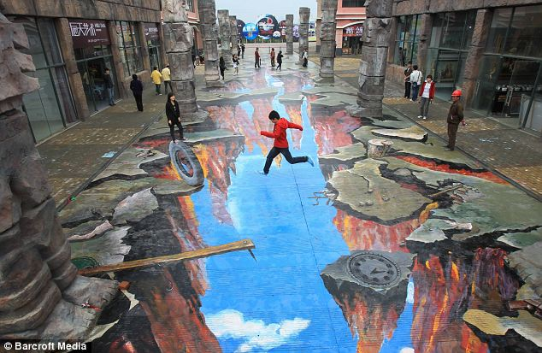
Рис.1.7.
6) Невозможные фигуры – фигуры, не существующие в природе, но, существующие в нашем воображении.
Невозможные фигуры–
геометрические объекты, нарисованные на бумаге, которые производят впечатление обычной проекции трехмерного объекта, однако, при внимательном рассмотрении становятся видны противоречия в соединениях элементов фигуры.

Невозможный трезубец («чертова вилка»).

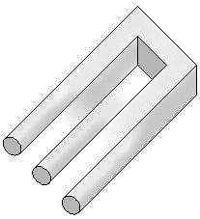
Если закрыть рукой верхнюю часть трезубца, то мы увидим вполне реальную картину - три круглых зуба. Если закрыть нижнюю часть трезубца, то мы тоже увидим реальную картину - два прямоугольных зубца. Но, если рассматривать всю фигуру целиком, то получается что три круглых зубца постепенно превращаются в два прямоугольных.
Таким образом, можно увидеть, что передний и задний планы данного рисунка конфликтуют. То есть, то что было изначально на переднем плане уходит назад, а задний план (средний зуб) вылезает вперед.
Кроме смены переднего и заднего планов в данном рисунке присутствует еще один эффект – плоские грани верхней части трезубца становятся круглыми в нижней.
Невозможная лестница Пенроуза
Рис.1.8. 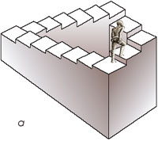 Рис.1.9.

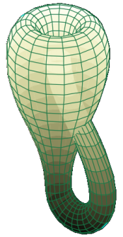
Бутылка Клейна
Бутылка Клейна является односторонней поверхностью и в трехмерном пространстве имеет линию самопересечения (без самопересечения может быть построена только в четырехмерном пространстве).
Знакомство с невозможными фигурами открыло для нас новый невозможный мир – мир математиков, исследователей и художников.
7) Перевертыши – картины, которые при переворачивании «превращаются» в другие изображения.
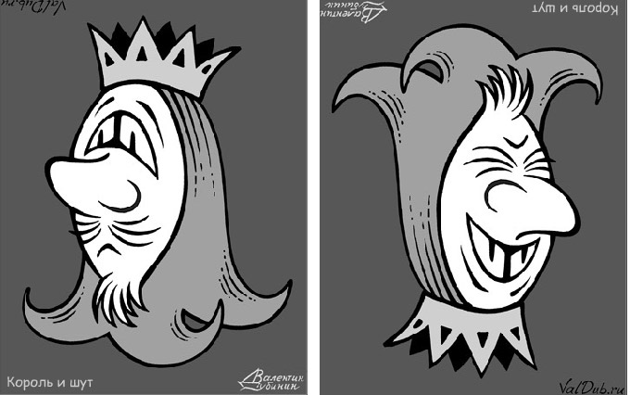
Рис.1.10.
8) Распознавание образа – когда в обычной картине можно увидеть другие образы. Попытайтесь угадать, что здесь нарисовано!
Рис.1.11.
9) Соотношение фигур и фона.
Распознайте что здесь? А здесь саксофонист и лицо женщины.
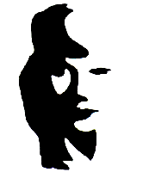
Рис.1.12
10) иллюзия движения – в этом случае вроде бы статистическое и неподвижное изображение как бы оживает и начинает двигаться [7] .
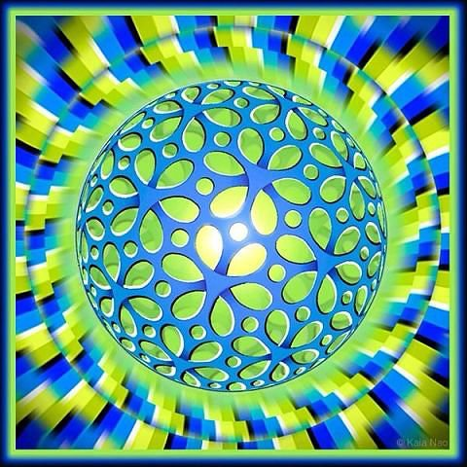
Рис.1.13.

2.2. Иллюзии на страницах учебника математики
Одна из самых известных оптико-геометрических иллюзий, которая известна уже более ста лет - иллюзия Мюллера-Лайера [2]. К концам двух равных по длине отрезков пририсованы стрелки, к одной - расходящиеся в разные стороны, а к другой - сходящиеся навстречу друг другу. Посмотрев на этот рисунок, большинство наблюдателей скажет, что левый отрезок со стрелочками наружу длиннее правого со стрелочками, направленными внутрь. Впечатление настолько сильное, что, согласно экспериментальным данным, испытуемые утверждают, что длина левого отрезка на 25-30% превышает длину правого [3] .
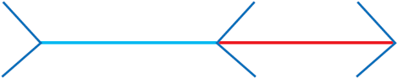Рис.1.14.
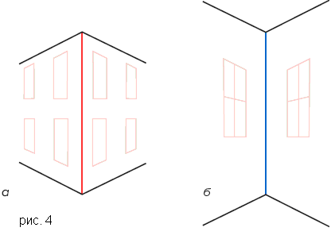
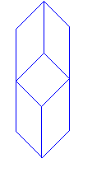
Значение перспективы для восприятия иллюзии Мюллера-Лайера иллюстрирует рис. В повседневной жизни нас окружает множество прямоугольных предметов: комнаты, окна, дома, типичные очертания которых можно видеть на рис. Поэтому изображение, на котором линии расходятся, можно воспринимать как угол здания, расположенный дальше от наблюдателя, в то время как рисунок, на котором линии сходятся, воспринимается как угол здания, расположенный ближе.

Объект Тьерри
Объект состоит из пяти одинаковых ромбов со сторонами 60 и 120 градусов. На рисунке можно увидеть два куба, соединенные по одной поверхности. Если вести взгляд снизу вверх, отчетливо виден нижний куб с двумя стенками вверху, а если вести взгляд сверху вниз - верхний куб со стенками внизу.
Мозг, воспринимая предмет, искажает видимое нами рельефное изображение. Примером тому служит приводимый рисунок: куб то кажется видимым сверху, то сбоку; раскрытая книга то кажется изображенной корешком к нам, то корешком от нас. Это происходит как по нашему желанию, так и непроизвольно и иногда даже наперекор нашему желанию. Дело в том, что любое изображение может быть истолковано разными способами, однако зрительная система человека отдает предпочтение наиболее привычной и вероятной интерпретации.
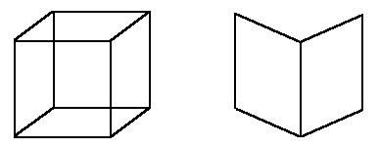
Рис.1.15.
А вот для представленного на рисунке 1.16 изображения куба равновероятны сразу несколько таких интерпретаций, поскольку оно не содержит точных признаков того, какие точки находятся ближе (выше) других. Поэтому наша зрительная система и колеблется в выборе решения: видимые образы периодически сменяют друг друга.
Эффект стремления к центру. Фигура на левом рисунке воспринимается как куб, а на правом как набор отдельных кусков. На самом деле, никакого куба нет.
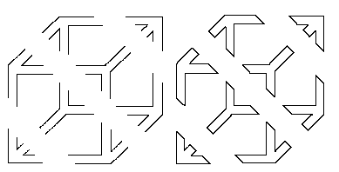
Рис.1.16.
Горизонтальные прямые параллельны или нет?

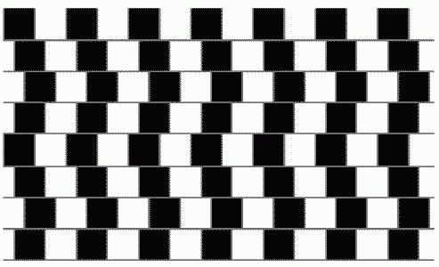
Рис.1.17.
Из скольких деталей состоит фигура?
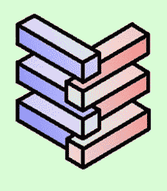
Рис.1.18.
В каких двух местах нужно исправить рисунок, чтобы он изображал каркас аквариума [9]?

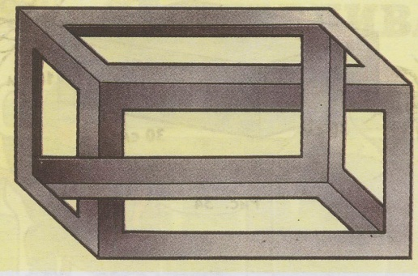
Рис.1.19.
...а куда ведут эти дороги [10]?

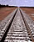

Рис.1.20. Рис.1.21.

Две «убегающие» от нас параллельные линии кажутся сходящимися в некоторой точке горизонта. При этом сама точка представляется нам бесконечно удаленной и недосягаемой. Зрение словно пытается убедить нас в том, что вопреки законам геометрии параллельные прямые пересекаются.
Геометрические иллюзии создают богатые возможности для художников, фотографов, модельеров. Однако инженерам и математикам приходится быть осторожными с чертежами и подкреплять ”очевидное” точными расчётами.

Глава 3. Практическая работа
3.1. Практическая работа по созданию рисунков с иллюзиями
Только самостоятельно пробуя рисовать иллюзорные картины можно оценить все тонкости необходимые для создания подобных обманов. Очень часто природа иллюзии накладывает свои ограничения, навязывая свою "логику" художнику. В итоге, создание картины становится сражением остроумия художника со странностями нелогичной иллюзии. Теперь, когда мы обсудили суть некоторых иллюзий, вы можете использовать их, чтобы создавать собственные иллюзии, а также классифицировать любые иллюзии, которые вам встретятся [6].
Явление иррадиации (по-латыни - неправильное излучение) состоит в том, что светлые предметы на темном фоне кажутся более увеличенными против своих настоящих размеров и как бы захватывают часть темного фона. Когда мы рассматриваем, светлую поверхность на темном фоне, эта поверхность кажется нам больше своих истинных геометрических размеров. За счет яркости цветов белый квадрат кажется, большим относительно черного квадрата на белом фоне [2].
По этому принципу были созданы следующие рисунки:

Рис.2.1.

Рис.2.2.

Перевертыш «Малыш и дедуля» 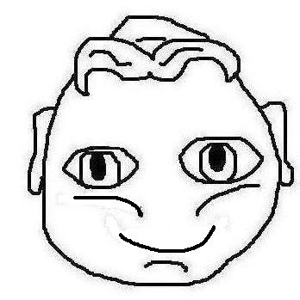 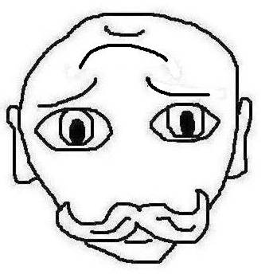
Рис.2.3

Перевертыш
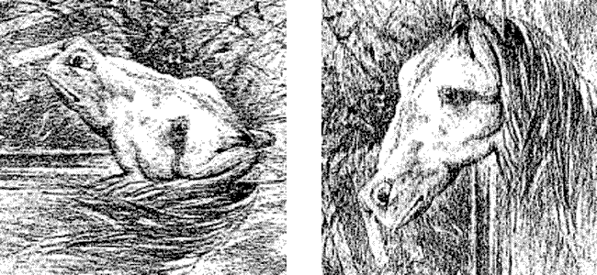
Рис.2.4.

3.2. Иллюзии глазами детей и взрослых

Эксперимент № 1
Человек обладает способностью точнее определить на глаз горизонтальные расстояния, чем высоту предметов. Поэтому большинство людей обладает способностью преувеличивать вертикальные протяженности по сравнению с горизонтальными, и это также приводит к иллюзиям зрения [2]. Мы предложили ряду лиц начертить вертикальную и горизонтальную линии одинаковой длины, а потом разделить на глаз вертикальную линию пополам. В большинстве случаев начерченные вертикальные линии были короче горизонтальных, а при делении на глаз вертикальной линии пополам середина оказалась тоже выше, что наглядно видно из представленной диаграммы:
Диаграмма 1
Переоценка вертикальных линий
0
10
20
30
40
50
60
все опрашиваемые
горизонтальный
отрезок длиннее
вертикального
середина
вертикального отрезка
выше
Но, сравнивая результаты, полученные детьми и взрослыми, мы пришли к удивительным выводам. Оказалось, что дети обладают большей способностью точнее определять на глаз горизонтальные расстояния, чем взрослые:
Диаграмма 2

Диаграмма 3

Эксперимент №2
При восприятии фигуры и фона мы склонны видеть, прежде всего, пятна меньшей площади, а также пятна более яркие “выступающие”, причем чаще всего фон нам кажется лежащим дальше от нас, за фигурой. Чем больше контраст яркости, тем лучше заметен объект и тем отчетливее видны его контур и форма [1] . Мы решили провести эксперимент и проверить этот вывод.
Мы показали опрашиваемым следующий рисунок и попросили написать, что они видят. Предполагалось, что на рисунке большинство увидят в первую очередь вазу, а затем два силуэта, согласно теории.
Ваза Рубина [7]
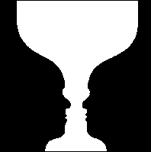
Рис.2.9.
В ходе эксперимента наше предположение не оправдалось, что видно из диаграммы:
Диаграмма 4

С небольшим перевесом, в 3 человека, большинство увидели сначала силуэты, а потом только вазу. Но также был интересен следующий момент. Оказалось, что из 55 опрашиваемых 13 человек вазу так и не увидели, что составило 24% от всех опрашиваемых. А если рассмотреть детей отдельно от взрослых, то получается следующая картина, что 22% обучающихся не увидели вазу и 33% врослых. На основании этих данных можно сделать вывод, что у взрослых воображение развито слабо, чем у детей.

Восприятие фигуры и фона
 | Дети | Взрослые | Всего
Участвовавшие  в опросе | 46 | 9 | 55
Не увидевшие вазу | 10 | 3 | 13
В процентах | 22 | 33 | 24

Эксперимент №3
Следующим мы представили иллюзию Мюллера-Лайера [3] и попросили сравнить левый отрезок со стрелочками наружу с правым со стрелочками, направленными внутрь. Получили следующие результаты: из 55 опрошенных 27 определили голубой отрезок большим, что составило 49% от всех опрошенных.
Рис.2.10

Иллюзию Мюллера-Лайера
Учасивовавшие в опросе | Дети | Взрослые | Всего
Голубой отрезок больше | 24 | 3 | 27
В процентах | 52 | 33 | 49

Эксперимент №4
Чтобы разрушить целостный образ объекта, мы использовали так называемые «невозможные» противоречивые фигуры, а точнее "невозможную" лестницу Пенроуза [3]. Мы предложили внимательно посмотреть на рисунок и ответить на вопрос: движется ли человек вверх? Каждый отдельный пролет лестницы говорит нам о том, что он поднимается вверх, однако, пройдя четыре пролета, он оказывается в том же месте, с которого начал свой путь. "Невозможная" лестница не воспринимается как единое целое, поскольку нет согласованности между отдельными ее фрагментами. Раз за разом мы следуем взором за ступеньками, ведущими вверх, пытаясь найти способ решения этой проблемы, и не находим его. Но, к нашему удивлению, никто не заметил абсурдности данной лестницы и сработал стереотип, раз лестница, то поднимается вверх. Лишь два человека не ответили на данный вопрос, причем это были дети.
Рис.2.11
Правда, 6 человек отметили, что человек движется вниз по лестнице, наверное, проанализировав последний пролет. Но среди них не было ни одного взрослого. Можно сделать вывод, что на восприятие взрослых сформированные повседневным опытом стереотипы влияют в большей мере, чем на детей.
Эксперимент №5
И в конце мы предложили ответить, где, на их взгляд, можно использовать картины с иллюзиями и для какой цели. Ответы были следующими:

Применение иллюзорных картин
В конкурсах, играх, загадках | Для развития внимательности, абстрактного мышления, тренировки зрения | На различных уроках  для разнообразия | Чтобы запутать человека | Не могут ответить
20 чел, 37% | 11 чел, 20% | 11 чел, 20% | 3 чел, 6% | 9 чел, 17%

Можно сделать вывод, что большинство из опрошенных считает иллюзорные картинки полезными и нужными для обучения, развлечения и развития.

Заключение
Материал, представленный в работе, расширяет кругозор учащихся, пополняет теоретические знания и объясняет многие оптические иллюзии с геометрической точки зрения. В процессе работы над моей темой я
- изучила литературу по данному вопросу;
- познакомилась с различными видами и классификациями иллюзий;
- рассмотрела оптические иллюзии с точки зрения геометрии;
- провела тестирование на восприятие иллюзий и выявление тенденций в ответах учащихся;
и пришла к выводу: гипотеза о том, что зрительные иллюзии можно объяснить с помощью законов геометрии подтверждается частично.
Были выявлены следующие группы оптических иллюзий:
- Восприятие размера. Иллюзии часто приводят к совершенно неверным количественным оценкам реальных геометрических величин. Глазомерные оценки геометрических реальных величин очень сильно зависят от характера фона изображения. Это относится к длинам, площадям, радиусам кривизны.
- Иллюзии восприятия цвета. Уже около ста лет известно, что когда на сетчатке глаза возникает изображение, состоящее из светлых и темных областей, свет от ярко освещенных участков как бы перетекает на темные участки, это явление – иррадиации.
- Иллюзии движения. Неподвижное изображение кажется движущимся, из-за выбора формы и цветовой гаммы.
- Невозможные фигуры и объекты. При рассматривании таких рисунков каждая отдельная деталь кажется вполне правдоподобной, однако при попытке проследить линию, оказывается, что эта линия не существует. Наиболее известны невозможные фигуры в работах художника Мориса Эшера, фигуры Пенроуза, Рутерсварда, модели Эймса и т.д.
- Перевёртыши. Перевёртыш — вид оптической иллюзии, в которой от направления взгляда зависит характер воспринимаемого объекта.

Наше зрение несовершенно и иногда мы видим не то, что существует в действительности. Но тот факт, что огромное большинство людей получают иногда одинаковые ошибочные зрительные впечатления, говорит об объективности нашего зрения и о том, что оно, дополняемое мышлением и практикой, дает нам относительно точные сведения о предметах внешнего мира. С другой стороны, тот факт, что разные люди в процессе зрительного восприятия обладают различной способностью ошибаться, иногда видят в предметах то, чего другие не замечают, говорит о субъективности наших зрительных ощущений и об их относительности.
Можно сделать вывод, что глаз любого человека видит мир одинаково, но восприятие увиденного – это процесс мышления человека. Поэтому каждый человек воспринимает мир по-своему. И надо уважать мнение каждого. Но образное мышление, воображение можно развивать. И можно, используя в учебном процессе иллюзорные картины, способствовать этому развитию. Это обогатит ребенка и даст возможность увидеть всю многогранность окружающего нас мира. Также это разнообразит досуг, как ребенка, так и взрослого.
Так как на восприятие взрослых сформированные повседневным опытом стереотипы влияют очень сильно, то предположительно ожидать разное видение одного и того же взрослыми и детьми. И это надо учитывать в учебном процессе.
И если, глядя на картину, мы видим разное, то, что можно сказать о лучшей и очень сложной картине – человеке???

Список использованной литературы
- Артамонов И.Д. Иллюзии зрения. М., 1961
- Демидов В. Как мы видим то, что видим. Изд. “Знание”, М.,1987
- Рок И. Введение в зрительное восприятие. Книга первая. М., “Педагогика”,1980
- М. Миннарт . "Свет и цвет в природе"
- С. Толанский. Оптические иллюзии. — М.: Мир, 1967. — С. 128.
- О. Рутерсвард. Невозможные фигуры. — М.: Стройиздат, 1990.
- http://www.log-in.ru/illusions/
- http://vadim-andreev.narod.ru/ufo/iluzia.htm
- http://www.sciam.ru/2004/6/ochevidnoe.shtml/ В мире науки июнь 2004 "Очевидное-невероятное"
- http://www.galactic.org.ua/Biblio/vid1.1.htm
- http://daliworld.narod.ru/pred_2/p_9.htm
- http://www.im-possible.info/russian/articles/principles/principles.html
- http://www.novgorod.fio.ru/projects/Project2042/zritelnie_figuri.htm
- Шарыгин, И.Ф. Математика: Задачи на смекалку: Учеб. пособие для 5 – 6 кл. общеобразоват. учреждений / И. Ф. Шарыгин, А. В. Шевкин. – 6-е изд. – М.: Просвещение, 2001. – С.31.
- Шеврин, Л. Н. Математика: Учебник – собеседник для 5 кл. средней школы / Л. Н. Шеврин, А. Г. Гейн, И. О. Коряков, М. В. Волков. – 2-е изд. – М.: Просвещение, 1994. – С.123, 251.
Ссылки на сайты с коллекцией изображений иллюзий
«Мир оптических иллюзий»
«Optical Illusions World» (англ.)
Коллекция оптических иллюзий и обманов зрения (англ.)
Невозможные фигуры в изобразительном искусстве.

Приложение 1
Рекомендации для самостоятельного создания иллюзий.
1. Светлые предметы на темном фоне кажутся более увеличенными против своих настоящих размеров и как бы захватывают часть темного фона. За счет яркости цветов белый квадрат кажется, большим относительно черного квадрата на белом фоне.
2. Сравнивая две фигуры, из которых одна действительна меньше другой, мы ошибочно воспринимаем все части меньшей фигуры меньшими, а все части большой - большими (“целое больше - больше и его части”).
3. Белые предметы на темном фоне зрительно «раздвигают» пространство, расширяя и удлиняя его. Клетчатые, полосатые, заполненные рисунком участки кажутся больше, чем одинаковые с ними по размеру однотонные.

